Федеральное государственное бюджетное учреждение науки Институт ядерной физики им. Г.И. Будкера СО РАН (ИЯФ СО РАН)¹, Новосибирский государственный университет (НГУ)², Институт вычислительной математики и математической геофизики СО РАН (ИВМиМГ СО РАН)³

БЫСТРЫЙ КВАЗИСТАТИЧЕСКИЙ КОД ДЛЯ МОДЕЛИРОВАНИЯ ПЛАЗМЕННОГО КИЛЬВАТЕРНОГО УСКОРЕНИЯ

К.В. Лотов^{1,2} (+7 913 957 6133, K.V.Lotov@inp.nsk.su), П.В. Туев^{1,2}, И.Ю. Каргаполов^{1,2}, Н.В. Охотников^{1,2}, А.П. Соседкин^{1,2}, И.А.Шалимова^{2,3}

Публикация:
I.Yu. Kargapolov, N.V. Okhotnikov, I.A. Shalimova, A.P. Sosedkin, and K.V. Lotov, Declustering of macroparticles in long-term simulations of plasma wakefield acceleration. Phys. Plasmas 32, 023905 (2025). (https://doi.org/10.1063/5.0251688)

Создан новый трехмерный код LCODE.py для моделирования взаимодействия релятивистских пучков заряженных частиц с плазмой (плазменного кильватерного ускорения). В коде реализован оригинальный алгоритм подавления численных шумов, что позволяет исследовать динамику плазменной волны на рекордно больших временах (рисунок 1). Благодаря различным моделям описания процессов, имеющих разные временные масштабы, код превосходит традиционно используемые PIC-коды по быстродействию на несколько порядков.
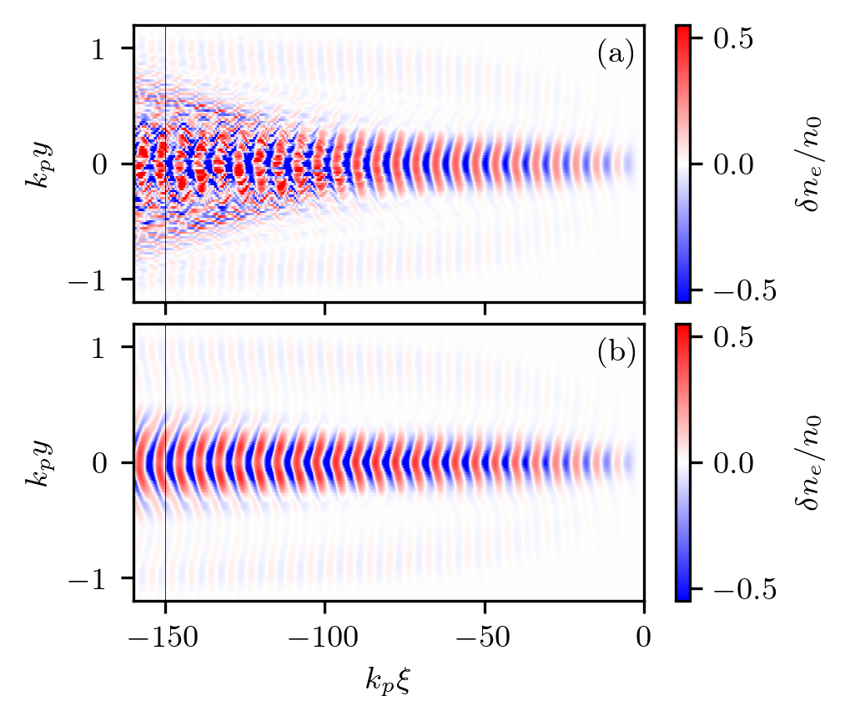
Рисунок 1 – Моделирование возбуждения плазменной кильватерной волны длинной последовательностью коротких позитронных сгустков без подавления численных шумов (a) и с подавлением (b)
Результат получен в рамках выполнения государственного задания «Исследование и развитие методов получения пучков частиц высокой интенсивности и новых методов ускорения для электрон-позитронных коллайдеров» (шифр FWGM-2025-0047) и гранта РНФ (№23-12-00028).
Направление программы фундаментальных научных исследований (ПФНИ): 2.1.3.5. Физика ускорителей заряженных частиц, включая синхротроны, лазеры на свободных электронах, источники нейтронов, а также другие источники элементарных частиц, атомных ядер, синхротронного и рентгеновского излучения.

